**Lịch sử phát triển của điện thoại di động**

[Others](https://viblo.asia/tags/others)

Ngày nay, thuật ngữ “điện thoại di động” đã trở nên quá quen thuộc với tất cả mọi người. Từ người già đến trẻ con ai cũng sở hữu cho mình ít nhất là một cái, có thể là xịn với mức giá đắt đỏ hoặc “rởm hơn” với mức giá bình dân, có thể là smart phone với các tính năng đa dạng và cảm ứng nhạy bén đến những con cục gạch bé bé với màn hình đen trắng và bàn phím cao su xinh xinh.

Trong bài viết ngày hôm nay, tôi muốn cùng các bạn đọc cùng tìm hiểu nhanh quá trình lịch sử phát triển với ý tưởng biến việc liên lạc thông qua một phương tiện từ xa trở thành hiện thực, để từ đó hơn 40 năm về trước, một cuộc cách mạng mang tính bứt phá trong ngành công nghệ đã ra đời: **điện thoại di động**.

Ngày mùng 10 tháng 3 năm 1876 được coi là mốc son đầu tiên đánh dấu sự ra đời của điện thoại mà người cha phát minh ra nó là Alexander Graham Bell. Đây thực sự là một bước tiến công nghệ đột phá, nó đã mở ra cả một kỷ nguyên phát triển mới trong lịch sử thông tin liên lạc, thay thế cho phương thức cũ thô sơ là **điện báo** trước đó.

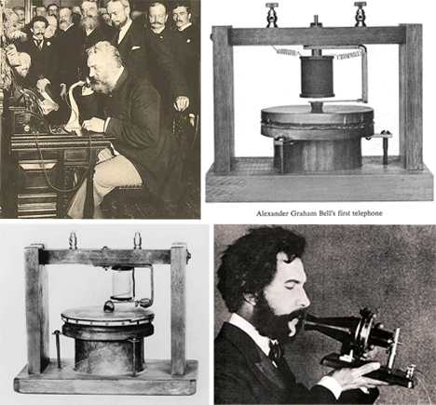

Sau đó, vào tháng 6 năm 1876, máy điện thoại lần đầu tiên được đưa vào sử dụng trong hội chợ triển lãm *“Contennial Exposition”* ở Philadelphia. Trong giai đoạn đầu, chiếc điện thoại được thiết kế khá kiểu cách và cầu kỳ với hai nét đặc trưng là có hai đầu, một ống để nói và một ống để nghe và chỉ có người giàu mới có khả năng sở hữu chúng.

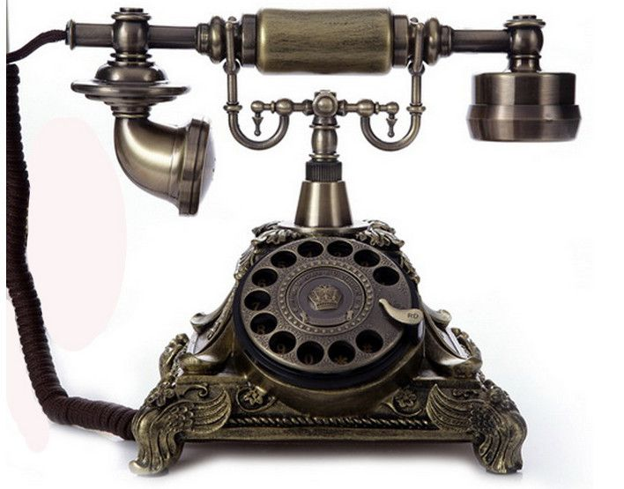

Tiếp đến là sự phát triển một số hình dáng khác của điện thoại như bốt điện thoại (nhưng thật tiếc vì giờ nó chỉ còn mang tính biểu tượng trên phim ảnh), điện thoại trong xe (đây là một mẫu điện thoại tiến gần với chức năng "di động", nó nhỏ gọn và có thể gắn vào trong xe hơi, rất tiện lợi cho người sử dụng thời bấy giờ)

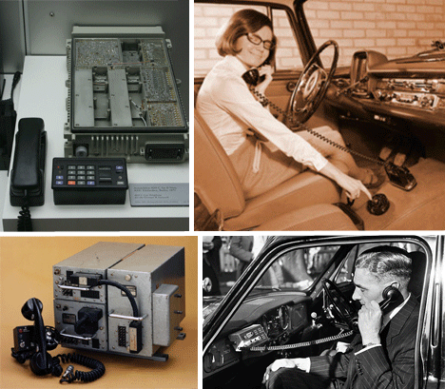

Ra mắt vào năm 1967, "Carry phone" được coi là chiếc điện thoại "di động" đầu tiên, là một bước tiền gần hơn tới mẫu điện thoại di động nguyên bản. Tuy nhiên, dù gọi là di động nhưng người dùng lúc nào cũng phải vác cái hộp máy to lù lù và nặng đến 4-5 kg như cái va-li, trong khi giá thành lại không hề rẻ làm cho sản phẩm này rốt cuộc cũng không được phổ biến rộng rãi.

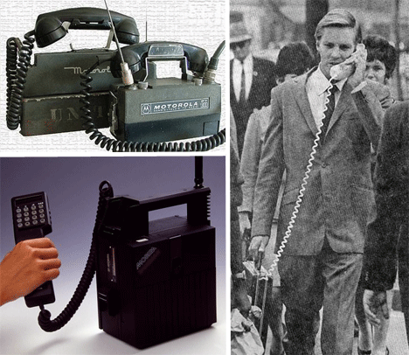

Và cái ngày quan trọng đánh dấu một sự bứt phá trong lịch sử điện thoại thế giới đã đến, ngày mùng 03 tháng 04 năm 1973, cái ngày mà tiến sỹ Martin Cooper của Motorola thực hiện cuộc gọi đầu tiên từ chiếc điện thoại di động của mình. Vào thời điểm đó, không một ai đi dạo trên đại lộ Sixth Anvenue của thành phố New York (Mỹ) lại có thể nhận ra cái khối thô kệch, to đùng có hình dáng chính xác của một viên gạch với trọng lượng gần 1kg trong tay Martin là tiền thân của những “con dế” hiện đại ngày nay. Sau này, thiết bị này được công nhận là chiếc điện thoại di động đầu tiên trên thế giới, được gọi với cái tên là Motorola Dyna TAC và dĩ nhiên Martin Cooper được xem là cha đẻ của điện thoại di động. Chi phí để tạo ra Motorola Dyna TAC lúc bấy giờ vào khoảng 3,500 USD và được tung ra thị trường chính thức 10 năm sau cuộc gọi lịch sử đầu tiên với giá bán lẻ lên đến gần 4,000 USD.

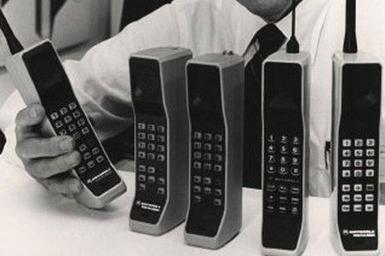

Từ đó đến nay trải qua hơn 40 năm tồn tại và phát triển, điện thoại di động ngày càng trở nên phổ biến và không thể thiếu được trong cuộc sống con người. Chúng không ngừng được thay đổi, cải tiến trong công nghệ cũng như kiểu dáng. Các thương hiệu sản xuất di động hàng đầu trên thị trường như Nokia, Blackberry, Samsung, LG, Sony Ericsson, Motorola…

Đặc biệt là vào năm 2007, hãng Apple đã “trình làng” chiếc điện thoại Iphone, sự ra đời này đánh dấu sự sáng tạo đột phá về kiểu dáng với nét đặc trưng là màn hình cảm ứng siêu nhạy giúp người sử dụng có thể thao tác dễ dàng chỉ bằng việc “lướt” nhẹ các ngón tay. Iphone đã tạo nên một cơn sốt chưa từng có và chính thức khởi đầu cho cuộc chạy đua cạnh tranh khốc liệt trong phân khúc dòng điện thoại thông minh (smartphone).

Như vậy, chắc chắn trong tương lai không xa, cuộc đua giữa các hãng điện thoại di dộng sẽ ngày càng gay gắt và không thể lường trước được vì họ luôn tích cực tìm tòi, đổi mới, cải tiến để cho ra đời các mẫu điện thoại, mà cụ thể hiện tại là smartphone với những hình dáng độc lạ (như dẻo có thể uốn cong hoặc gập lại thành nhiều phần dự đoán sẽ ra mắt thị trường vào năm 2017) và các tính năng ngày càng được hoàn thiện và bổ sung nhằm đem lại cho người dùng sự tiện lợi tối đa với phương châm: cả thế giới thu nhỏ trong lòng bàn tay.

Lợi ích của Đt

**Lợi ích của điện thoại di động đã thay đổi cuộc sống như thế nào?**

TIN CÔNG NGHỆ BY ADMINNC ON NOVEMBER 12, 2018 NO COMMENTS

Kể từ khi ra đời cho đến nay, điện thoại di động ngày một phát triển cả về phần cứng và phần mềm. Điện thoại di động mang đến những lợi ích tuyệt vời cho người dùng, từng bước thay đổi nhiều phương thức liên lạc, làm việc, giải trí truyền thống. Vậy những **lợi ích của điện thoại di động** là gì? Hãy cùng đọc bài viết sau đây để suy ngẫm câu trả lời của riêng mình nhé!



Điện thoại di động có nhiều lợi ích đối với cuộc sống con người

**Lợi ích của điện thoại di động trong việc thay đổi phương thức liên lạc**

Với điện thoại, nhân loại đã được chứng kiến hai lần đột phá. Lần thứ nhất là vào thời điểm mà chiếc điện thoại đầu tiên ra đời, giúp con người có khả năng truyền đi thông tin ở khoảng cách địa lý xa xôi. Lần thứ hai là vào thời đại điện thoại di động và smartphone ra đời, cho đến ngày nay, con người có thể làm được nhiều hơn với thông tin cần truyền tải.

Điện thoại di động là phương tiện liên lạc dễ dàng sử dụng và mang theo trên mọi cuộc hành trình. Đây là ưu điểm của sản phẩm tiên tiến so với các phương tiện truyền thống như giấy bút (viết thư), ống nhựa và đường truyền…

**Lợi ích của điện thoại di động** có ảnh hưởng nhất trong việc thay đổi phương thức liên lạc của chúng ta phải kể đến đó chính là: Không chỉ cho phép người dùng truyền đi những dữ liệu âm thanh (gọi điện), ký tự (nhắn tin), mà còn là cả dữ liệu âm thanh, hình ảnh, video, ghi âm, file điện tử… Không những vậy, với kết nối mạng, chúng ta còn có thể nhìn thấy đối phương, trực tiếp quan sát và chia sẻ nhiều thông tin đa phương tiện chỉ với một chiếc điện thoại di động.

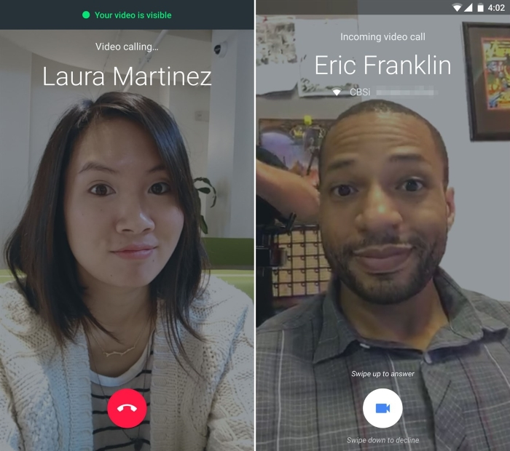

Điện thoại di động tăng khả năng truyền tải dữ liệu, bao gồm cả hình ảnh, âm thanh…

**Lợi ích của điện thoại di động trong việc thay đổi cách thức làm việc của con người**

Con người là điều kỳ diệu của tạo hóa với nhiều khả năng không hề có giới hạn. Và chính việc**phát minh ra điện thoại di động**, không chỉ là minh chứng cho khả năng tuyệt vời của con người mà còn trực tiếp thay đổi phương thức làm việc của chúng ta.

Điện thoại di động giúp mọi lĩnh vực ngành nghề được tối ưu hóa và thuận tiện hơn rất nhiều. Đơn cử như với công việc của một phóng viên, thay vì lúc nào cũng phải mang theo giấy và bút để ghi chép thì chỉ với một chiếc điện thoại di động thông minh, họ đã có thể làm tốt mọi yêu cầu đó. Nhất là trong những trường hợp xuất hiện sự kiện tình cờ xảy đến hoặc diễn ra nhanh chóng thì smartphone chính là trợ thủ đắc lực nhất cho cánh phóng viên.

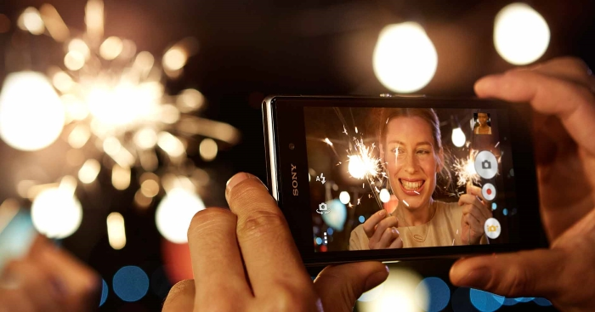

Điện thoại di động có thể thay thế cả máy ảnh trong việc bắt thời cơ và lưu giữ khoảnh khắc

Trong một ngày làm việc của bất kỳ ai, smartphone cũng là một thiết bị công nghệ không thể thiếu. Điện thoại thay thế đồng hồ báo thức truyền thống để đánh dấu một ngày mới tràn đầy năng lượng. Điện thoại với tính năng ghi chú, nhắc nhở… thay thế những danh sách kế hoạch dài dằng dặc cho một ngày… Mọi thứ mà trước đây chỉ có thể làm được với một chiếc máy tính cồng kềnh nay đã có thể hoàn thành tốt đẹp chỉ với smartphone có thể gửi email…

**Lợi ích của điện thoại di động trong việc thay đổi cách giải trí**

Theo thống kế từ các chuyên gia, cứ 20 người sở hữu smartphone thì có 1 trong số họ dùng chúng cho mục đích xem TV hay đọc sách. Đúng vậy, trong thời đại công nghệ số ngày nay, điện thoại di động đang từng bước thay đổi nhiều phương thức giải trí truyền thống của con người.

**Giải trí trên điện thoại di động** giúp người dùng tiết kiệm được thời gian di chuyển. Thay vì phải đến tận rạp để xem một bộ phim, đến nhà hát để nghe một buổi hòa nhạc, đến phòng triển lãm để ngắm nhìn hội họa hay nhiếp ảnh… thì chúng ta hoàn toàn có thể làm việc đó với smartphone. Hay nói cách khác, chỉ cần ngồi tại nơi yêu thích, dù là bất cứ đâu (tại nhà, trên xe bus…). Với lợi ích đó, điện thoại di động cũng như một thiết bị lấp đầy thời gian chết của mỗi ngày bằng những khoảnh khắc thư giãn thật giá trị.

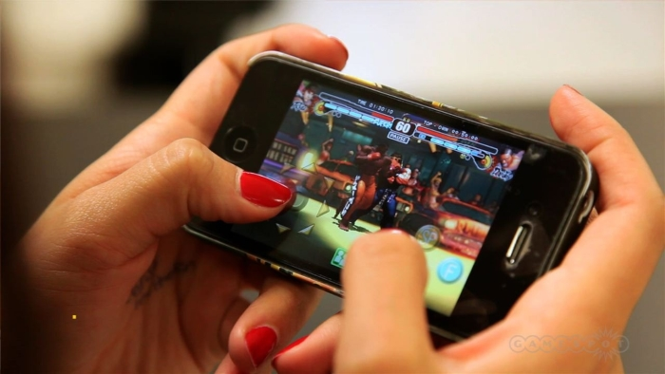

Giải trí trên điện thoại di động rất thuận tiện và ít chi phí

Giải trí trên điện thoại di động vô cùng phong phú, hấp dẫn và không tốn kém quá nhiều chi phí. Với chiếc smartphone, người dùng có thể xem phim, nghe nhạc, đọc báo, đọc sách, tham gia các trang mạng xã hội hấp dẫn… Tất cả các nguồn giải trí này đều được cập nhập liên tục và có nhiều lựa chọn cho mọi lứa tuổi thưởng thức. Hầu như giải trí trên smartphone sẽ không mất nhiều chi phí như cách giải trí truyền thống. Ngoài những tính năng miễn phí, người dùng chỉ cần phải trả thêm một khoản nhỏ về kết nối mạng hoặc một số phụ phí khác là đã có thể trải nghiệm giải trí tuyệt vời trên smartphone.

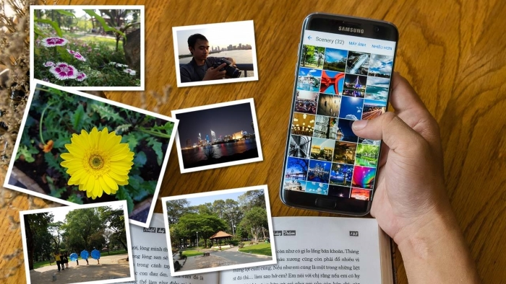

Nội dung giải trí phong phú, hấp dẫn trên smartphone

**Lợi ích của điện thoại di động** đối với cuộc sống của con người là không hề nhỏ. Tuy nhiên cũng cần nhìn vào thực tế rằng: điện thoại di động vẫn tồn tại những tác hại xấu đến chúng ta. Vì vậy hãy biết cách điều chỉnh hai mặt này sao cho có lợi nhất cho cuộc sống. Chúc các bạn thành công!

Kiến trúc Android

# Android – Kiến trúc (Architecture)

Hệ điều hành Android là một ngăn xếp của các thành phần ứng dụng (stack of software components), có thể chia thành 5 phần và 4 lớp như trong sơ đồ kiến trúc Android dưới đây.

[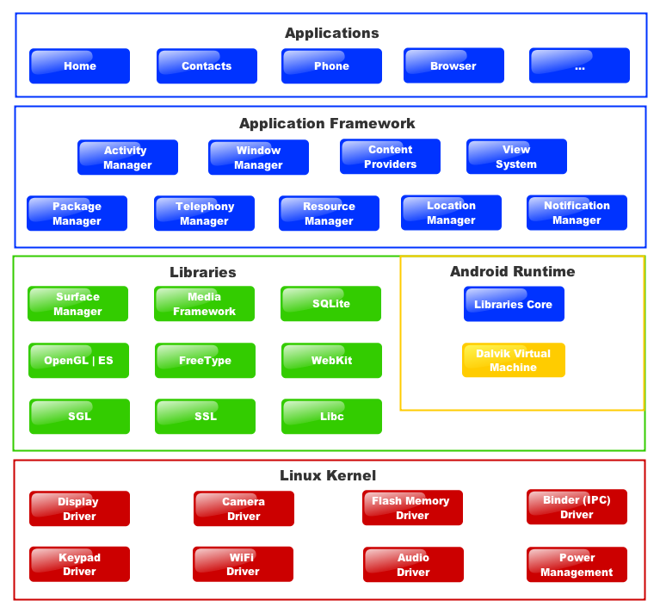](http://laptrinhmobileapp.com/wp-content/uploads/2015/11/Android-Architecure.png)

Có thể ban đầu bạn thấy sơ đồ hơi rối mắt nhưng không sao, chúng ta sẽ lần lượt tìm hiểu theo thứ tự từ dưới lên.

### **1. Nhân Linux (Linux kernel)**

Nằm ở tầng dưới cùng là lớp Linux kernal – Linux 3.6 với khoảng 115 patches. Lớp này liên hệ với phần cứng và nó chứa tất cả driver phần cứng cần thiết như camera, bàn phím, màn hình…

### **2. Thư viện Android (Android libraries) và Android Runtime**

Phía trên tầng Linux kernel là tầng libraries, chứa những thư viện hỗ trợ. Một số có thể kể đến như là bộ máy trình duyệt web mã nguồn mở WebKit, thư viện libc, cơ sở dữ liệu SQLite tiện lợi cho việc lưu trữ và chia sẻ dữ liệu, thư viện hỗ trợ thu phát âm thanh và video, thư viện SSL giúp bảo mật mạng…

Tầng này chứa tất cả các thư viện Java, được viết đặc biệt cho Android như các thư viện framework, các thư viện xây dựng giao diện, đồ họa và cơ sở dữ liệu. Dưới đây là một số thư viện quan trọng mà các lập trình viên nên biết:

* **android.app** − Cung cấp quyền truy cập tới mô hình ứng dụng và là nền tảng của mọi ứng dụng Android applications.
* **android.content** − Cho phép truy cập nội dung, phát hành và tin nhắn giữa các ứng dụng và các thành phần trong một ứng dung.
* **android.database** −  Được dùng để truy cập vào dữ liệu được đưa ra bởi bộ phận cung cấp nội dung, bao gồm các lớp quản lý cơ sở dữ liệu SQLite.
* **android.opengl** − Cho phép tương tác với thư viện đồ họa OpenGL ES 3D.
* **android.os** − Giúp ứng dụng truy cập những dịch vụ cơ bản của hệ điều hành bao gồm tin nhắn, dịch vụ hệ thống và liên lạc nội bộ (inter-process communication).
* **android.text** − Được dùng để vẽ và thao tác văn bản trên màn hình.
* **android.view** − Các khối xây dựng cơ bản của giao diện người dùng.
* **android.widget** − Một tập hợp rất nhiều thành phần giao diện được xây dựng sẵn như nút bấm (button), nhãn (label), danh sách hiển thị (list views), quản lý bố cục (layout managers)…
* **android.webkit** − Tập hợp các lớp (classes) cho phép trình duyệt web được nhúng vào ứng dụng.

Trong tầng này còn có một phần không kém phần quan trọng là Android runtime, bây giờ chúng ta sẽ tìm hiểu các thư viện C/C++ trong tầng này.

Android Runtime chứa Dalvik Virtual Machine (DVM) – một biến thể của Java Virtual Machine, đặc biêt thiết kế và tối ưu hóa cho Android. DVM giúp mỗi ứng dụng Android chạy trong chính tiến trình (process) của nó với một đại diện (instance) của DVM.

Ngoài ra, Android Runtime cũng chứa tập hợp các thư viện quan trong cho phép người lập trình viết ứng dụng sử dụng ngôn ngữ lập trình Java.

### **3. Application Framework**

Application Framework cung cấp nhiều dịch vụ cấp cao dưới dạng các lớp viết bằng Java (Java classes) Lập trình viên được phép sử dụng các lớp này để tạo ra các ứng dụng.

Android framework chứa các dịch vụ quan trọng như:

* **Activity Manager** − Quản lý tất cả các phần của vòng đời (lifecycle) ứng dụng và các hoạt động ngăn xếp (activity stack).
* **Content Providers** − Cho phép ứng dụng phát hành và chia sẻ dữ liệu với ứng dụng khác.
* **Resource Manager** − Cho phép truy cập tới những tài nguyên không phải là mã nguồn như chuỗi, cài đặt màu, bố cục giao diện.
* **Notifications Manager** − Giúp ứng dụng hiển thị thông báo và nhắc nhở người dùng.
* **View System** − Một tập hợp mở rộng giúp tạo giao diện người dùng.

### **4 – Ứng dụng (applications)**

Ở tầng trên cùng là các ứng dụng Android đi kèm với hệ điều hành như Contacts Books, Browser, Games… Thiết nghĩ không cần nói nhiều thêm về tầng này.